Se adjunta imagenes de METAS POR UNIDAD DEL PERIODO 2022.

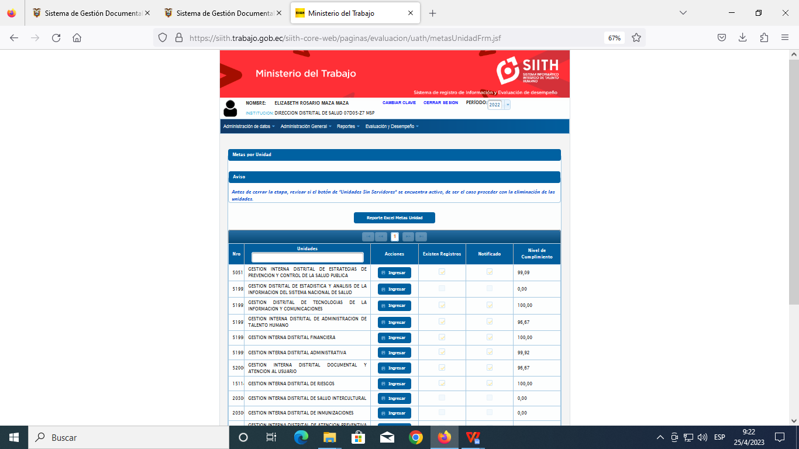

No permite descargar los productos y/o servicios que se encuentran los procesos tomados como muestra en el estudio por el MDT a la Dirección Distrital 07D05 Arenillas-Huaquillas-Las Lajas-Salud a la Gestión Distrital de Talento Humano.

